**Tópico B: Protección de los niños en espacios digitales: privacidad y uso de inteligencia artificial**

UNICEF

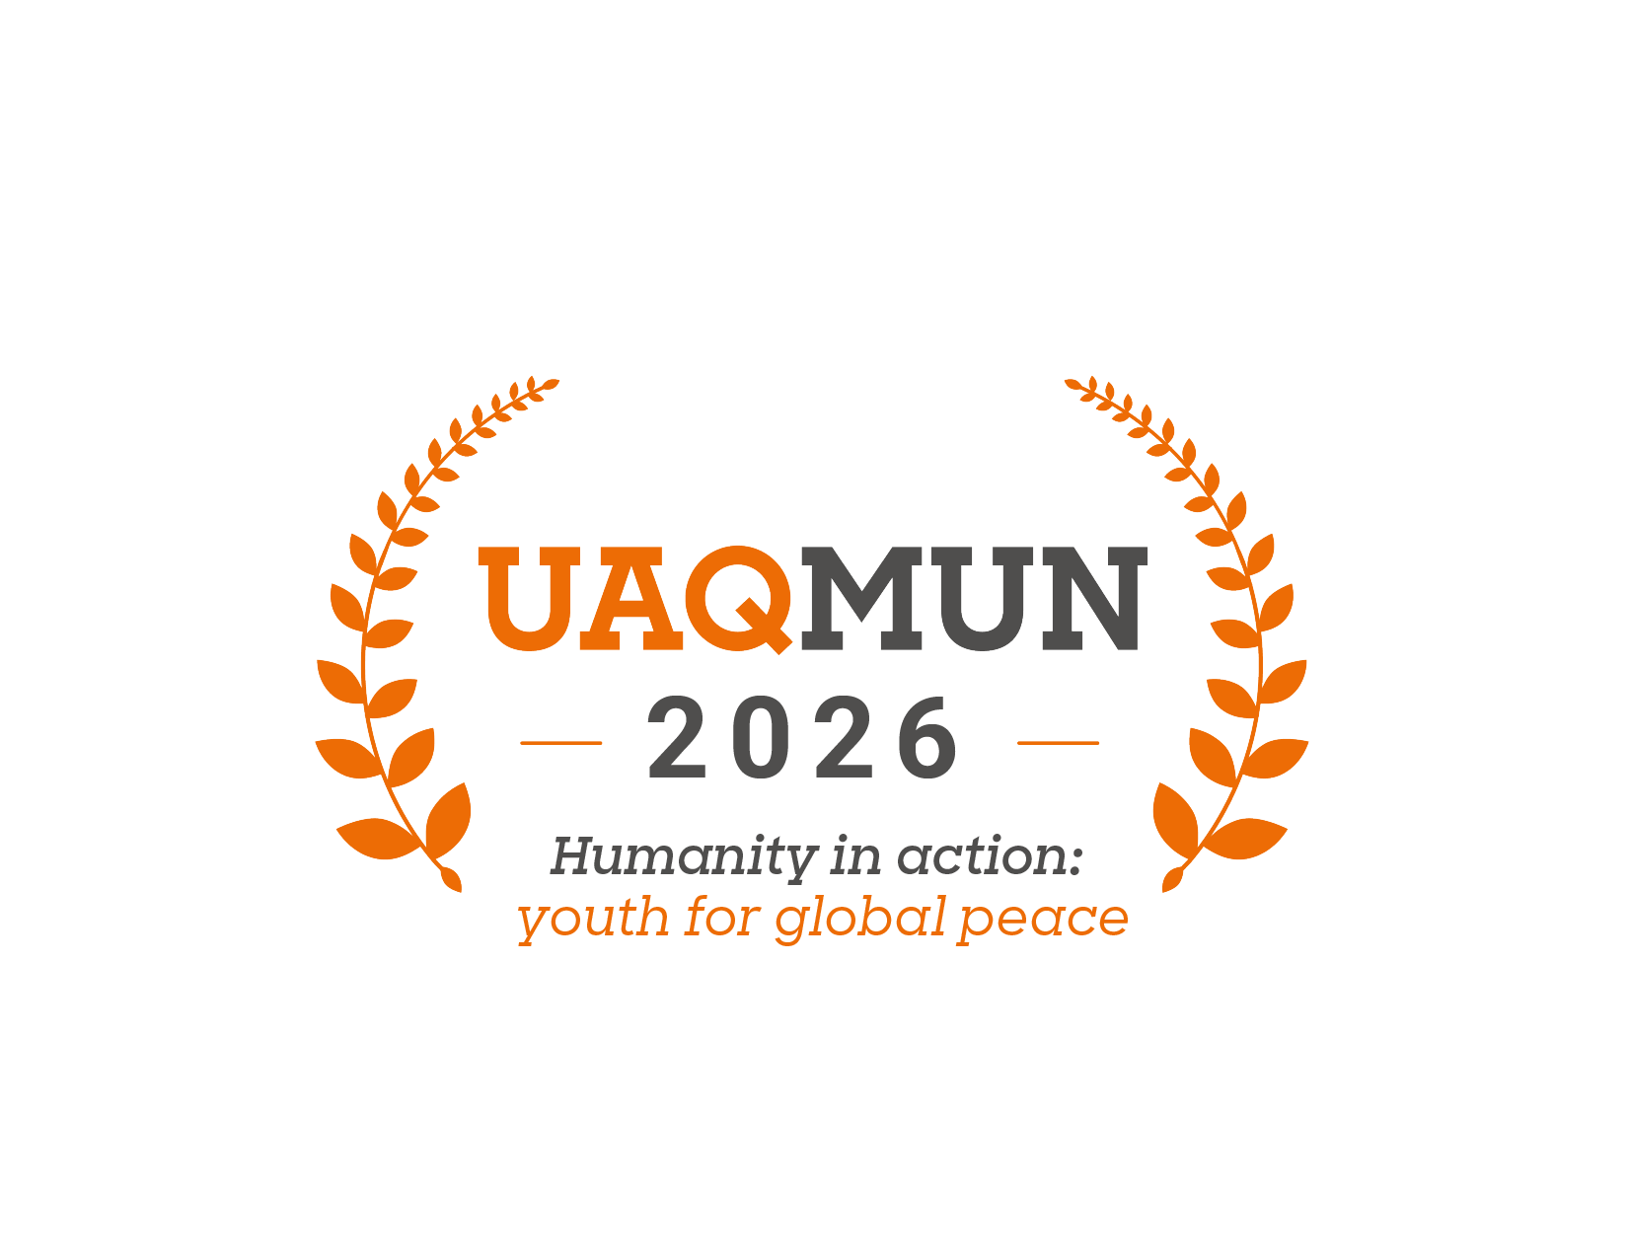

## **Introducción**

Nos complace darles la bienvenida a esta edición del Modelo de las Naciones Unidas de la Universidad Anáhuac Querétaro (UAQMUN 2026). La Escuela de Relaciones Internacionales y el equipo organizador agradecen sinceramente su participación, asimismo, les deseamos una experiencia formativa, desafiante y enriquecedora dentro de este modelo.

El Fondo de las Naciones Unidas para la Infancia (UNICEF) es un organismo fundamental del sistema de las Naciones Unidas encargado de promover y proteger los derechos de la niñez en todo el mundo. Desde su creación en 1946, UNICEF ha trabajado incansablemente para garantizar que cada niño y niña tenga acceso a salud, educación, protección y un desarrollo pleno, sin importar su origen, condición o circunstancias (UNICEF, s.f.). Este comité desempeña un papel esencial en la cooperación internacional dirigida a asegurar la supervivencia, la protección y el bienestar de la infancia, especialmente en contextos de emergencia, conflicto armado, migración y pobreza extrema. UNICEF trabaja de manera estrecha con los Estados miembros, organizaciones no gubernamentales y otros organismos de Naciones Unidas para implementar programas de asistencia humanitaria, políticas de protección y estrategias de desarrollo sostenible que beneficien a millones de niños en situación de vulnerabilidad (UNICEF, s.f.).

Para comenzar, nos gustaría presentar el comité en el cual el tema de discusión será el siguiente:

***“Desnutrición infantil crónica en América Latina y África Subsahariana: prevención y atención integral”***

La desnutrición infantil crónica es uno de los principales obstáculos para el desarrollo humano, pues limita el crecimiento físico y cognitivo de millones de niños, perpetuando ciclos de pobreza y desigualdad. En regiones como América Latina y África Subsahariana, este problema persiste a pesar de los avances en programas de salud y seguridad alimentaria, evidenciando la necesidad de un enfoque integral.

Por ello, este comité invita a los delegados a analizar las causas estructurales de la desnutrición infantil, las estrategias implementadas por los gobiernos y organismos internacionales, así como los retos de financiamiento y coordinación regional. El presente documento ofrece un panorama general que permitirá comprender los antecedentes, dinámicas y consecuencias de esta problemática.

Se espera que cada delegado realice un trabajo de investigación riguroso que refleje de manera precisa la postura de su país y proponga soluciones que integren salud, educación, desarrollo rural y cooperación internacional.

Finalmente, reiteramos nuestro reconocimiento a cada delegado por asumir este reto. Deseamos que el UAQMUN 2026 no solo sea un espacio académico, sino también una oportunidad para reflexionar sobre la importancia del diálogo, la negociación y la acción conjunta en la construcción de un futuro más justo y saludable para la infancia.

**Tópico “B”: Desnutrición infantil crónica en América Latina y África Subsahariana: prevención y atención integral**

La desnutrición infantil ocurre cuando los niños y niñas no reciben los nutrientes esenciales para un desarrollo saludable, manifestándose en formas como el retraso del crecimiento, la emaciación o desnutrición aguda y el sobrepeso. Esto afecta gravemente la salud, el crecimiento, la capacidad de aprendizaje y la resistencia a enfermedades. (UNICEF, 2023, párr. 1).

En 2001, la desnutrición se asoció con aproximadamente el 54% de los decesos infantiles en países en desarrollo, con cerca de 45 millones de niños, niñas y adolescentes (NNA) en situación aguda grave (Bain, et al., 2013; UNICEF, 2023). Esto indica que cada día mueren alrededor de 6,000 niños y niñas menores de 5 años, por causas relacionadas con la desnutrición a nivel global. Por lo cual, la OMS ha declarado que el progreso hacia los Objetivos de Desarrollo Sostenible relacionados con la nutrición es insuficiente (UNICEF, 2023).

En esa línea, se calcula que solo un tercio de los países está en vías de combatir la desnutrición infantil, teniendo como consecuencia que casi 40 millones de niños no consigan los objetivos de crecimiento para 2030, de los cuales, cerca del 80% de los casos se concentran en África. Además, existe una falta de seguimiento por casi la mitad de los países en la evaluación del progreso de emaciación, la cual afecta al menos a 13.6 millones de niños menores de 5 años y es responsable de 1 de cada 5 muertes de menores en esa misma franja de edad (UNICEF, 2022).

***Antecedentes***

Históricamente, el ámbito de la salud internacional cobró relevancia hasta las situaciones de crisis alimentarias provocadas por la Primera Guerra Mundial, cuando el hambre y la desnutrición afectaba a gran parte de la población mundial, de acuerdo con los informes generados entre 1920 y 1930 por el Comité de Higiene de la Sociedad de Naciones. Asimismo, la Segunda Guerra Mundial propició una precaria situación nutricional en muchos países desarrollados, llevando a que los problemas de malnutrición y de salud deficientes comenzaran a ser estudiados de forma sistemática (Bernabéu-Mestre, 2010).

En esa línea, la primera vez que se reconoció que América Latina atravesaba una tragedia por subalimentación fue durante la III Conferencia Internacional de Alimentación celebrada en octubre de 1939 en Buenos Aires. Sin embargo, no fue hasta 1948 que la primera conferencia sobre alimentación en América Latina tuvo lugar (Bernabéu-Mestre, 2010). Por otra parte, en el caso de África la malnutrición se convirtió en un problema estructural en el siglo XX, como consecuencia de las turbulencias políticas y ecológicas, así como de las relaciones socioculturales y socioeconómicas que surgieron como repercusión de los sucesos del siglo anterior (Rijpma, 1996).

En septiembre del año 2000, se celebró la Declaración del Milenio de las Naciones Unidas, donde se plantearon ocho objetivos que los Estados miembros se habían comprometido a alcanzar para el año 2015; entre ellos, la lucha contra la pobreza y el hambre. No obstante, la desnutrición en África Subsahariana lejos de reducirse, se agudizó, atribuida principalmente, al ascenso de pobreza, analfabetismo, cambio climático y corrupción. Además, África está atravesando una transición sociodemográfica con un alarmante incremento de casos de obesidad, diabetes y enfermedades cardiovasculares (Bain, et al., 2013; OMS, 2018).

De la misma forma, UNICEF (2023) reconoció que la desnutrición es un problema global que afecta tanto a países desarrollados como a los que están en vías de desarrollo, reflejando la desigualdad de ingresos, así como las consecuencias de conflictos y desastres naturales. Actualmente, UNICEF identifica las siguientes regiones con mayores índices de desnutrición infantil: África subsahariana, el Sudeste Asiático y Asia Meridional, América Latina y el Caribe y finalmente, Medio Oriente y Norte de África (UNICEF, 2023).

Por otra parte, es importante establecer que el proceso de nutrición inicia desde la gestación, y el peso al nacer indica el estado nutricional y de salud del infante. De acuerdo con la OMS, los niños y niñas que pesan menos de 2,500 gramos al nacer tienen mayor riesgo de muerte (CEPAL, 2018). Sin embargo, la desnutrición infantil puede ser consecuencia de diferentes factores, como: insuficiente ingesta de nutrientes, condiciones socioeconómicas, enfermedades, atención médica inaccesible, deficiencias en la lactancia materna, problemas de saneamiento e higiene, problemas de educación y conocimiento, eventos catastróficos y geopolíticos e influencia cultural (UNICEF, 2023).

Finalmente, algunas herramientas que implementa UNICEF para detectar y tratar la desnutrición infantil son:

* Facilitar el acceso a atención médica y nutricional a madres e hijos
* Campañas de diagnóstico nutricional, ofreciendo tratamiento a NNA en situación de emaciación.
* Mejorar los servicios de agua y saneamiento
* Formación de trabajadores de la salud para impulsar la prevención y detección precoz para proteger a niños y niñas
* Acompañamiento a los gobiernos para la implementación de sistemas de detección y prevención eficaces (UNICEF, 2023).

“Es crucial colaborar con gobiernos, organizaciones internacionales y la sociedad civil para implementar políticas y programas que aseguren el derecho a una alimentación adecuada y un desarrollo saludable para todos los niños” (UNICEF, 2023).

**Preguntas Guía**

1. ¿Cuáles son los principales riesgos que enfrentan los NNA al interactuar con sistemas de IA?
2. ¿Qué vacíos legales existen actualmente en torno a la protección de datos infantiles en el entorno digital?
3. ¿Qué buenas prácticas pueden compartirse entre países para equilibrar innovación tecnológica y protección de derechos infantiles?
4. ¿Cómo pueden los Estados regular la recolección y el uso de datos personales de los niños por parte de empresas tecnológicas?
5. ¿Debería limitarse el acceso de las plataformas digitales a los datos de NNA? ¿Hasta qué punto?
6. ¿Qué papel juegan los padres y tutores en la protección de la privacidad digital de los menores?
7. ¿Qué mecanismos internacionales pueden adoptarse para prevenir el ciberacoso, el abuso sexual en línea y la explotación infantil digital?
8. ¿Qué medidas concretas pueden implementar los Estados para proteger a los niños de la desinformación y los discursos de odio en línea?
9. ¿Debería la IA utilizada en plataformas para NNA tener regulaciones y estándares especiales de seguridad?
10. ¿Qué estrategias pueden implementarse para garantizar un acceso seguro y equitativo al aprendizaje digital con IA?
11. ¿Debería existir un marco internacional obligatorio que regule el uso de IA en relación con la infancia?
12. ¿Qué propuestas específicas puede adoptar este comité para garantizar un uso responsable de la IA que priorice los derechos de los niños?

**Países Involucrados**

1. Estados Unidos
2. México
3. Canadá
4. Brasil
5. Argentina
6. Chile
7. Colombia
8. Venezuela
9. Perú
10. Haití
11. Honduras
12. El Salvador
13. Guatemala
14. España
15. Francia
16. Reino Unido
17. Alemania
18. Italia
19. Suecia
20. India
21. China
22. Japón
23. Corea del Sur
24. Sudáfrica
25. Nigeria
26. República Democrática del Congo
27. Etiopía
28. Kenia
29. Somalia
30. Níger

**Referencias**

Achieng, R. (2023). Africa’s Ed-Tech Platforms: Protecting Children’s Right to Privacy. *Deleted Journal*, *2*(1), 189–200. <https://doi.org/10.52907/jipit.v2i1.210>

Cappelle, F. (2023). *Can AI transform learning for marginalized communities?* World Economic Forum. <https://www.weforum.org/stories/2023/10/ai-education-learning-marginalized-unicef/>

ONU. (2023). *La seguridad de la infancia y la juventud en la red | Naciones Unidas*. United Nations. <https://www.un.org/es/global-issues/child-and-youth-safety-online>

ONU. (2025). *Inteligencia artificial (IA) | Naciones Unidas*. United Nations. <https://www.un.org/es/global-issues/artificial-intelligence#:~:text=Inteligencia%20artificial%20al%20servicio%20del%20bien%20com%C3%BAn&text=Adem%C3%A1s%2C%20la%20IA%20puede%20ayudar,el%20bien%20y%20salvar%20vidas>.

UNICEF. (2021). *Orientación de políticas sobre el uso de la inteligencia artificial en favor de la infancia*. Unicef.org. <https://www.unicef.org/innocenti/es/informes/orientacien-de-politicas-sobre-el-uso-de-la-inteligencia-artificial>

UNICEF. (2023). *Generative AI: Risks and opportunities for children*. Unicef.org. <https://www.unicef.org/innocenti/generative-ai-risks-and-opportunities-children>